義市私立興華高級中學圖書館第150期【好書週報】
發行日期：104年12月28日
書名、封面 | 內容簡介
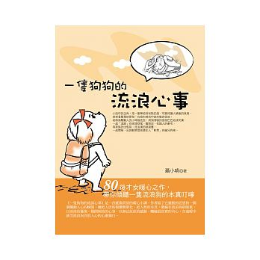 | 一隻狗狗的流浪心事  作者聶小晴以簡練而又洋溢溫情的筆調，把臭臭一路上遇到的驚險、刺激、浪漫、短暫的快樂和憂傷，定格在那些為了生活、愛情、事業、親情累透心的人們身上。為了紮根城市，為了讓夜幕時分的萬家燈火有屬於自己的一盞，臭臭直面人性深處的貪婪、虛榮、自私。但在繁雜的人世間，她始終珍藏著自己純純的心事。小說中的主角，是一隻單純得有點犯傻、可愛得讓人噴飯的臭臭，她背著簡單的夢想，在城市尋找中途失散的爸爸。她和風騷動人的小母貓丟丟，滑頭滑腦的倉鼠巴巴結成死黨，一起「混跡」在街頭巷尾、寵物店、有錢人的豪宅、奔奔族的出租房、流浪漢的被窩裡，一起闖禍，出謀劃策營救遭主人「軟禁」的貓兄狗弟。
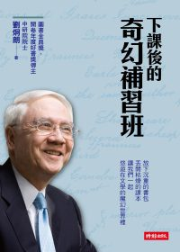 | 下課後的奇幻補習班  作者劉炯朗曾任教於麻省理工學院及伊利諾大學香檳校區，並兼任伊利諾大學香檳校區助理副校長，1998年回臺擔任國立清華大學校長，作育英才無數；並以資訊工程之國際學術聲望，於2000年獲選為中央研究院院士。近年更悠遊於寫作、廣播、演講等領域，幽默的談吐及豐富的學養深得學生及閱聽大眾喜愛。能跟動物溝通的人除了怪醫杜立德，中國古代也有一個人懂得鳥語，而且他還是孔子的弟子喔！你讀過《格列佛遊記》嗎？除了團結合作趕走大野狼的三隻小豬，在歐威爾所寫的《動物農莊》裡也有三隻小豬，而且牠們這次還成了大反派！經常幫人撮合姻緣的愛情之神丘比特，也曾經是被愛迷昏了頭的少年郎？他的愛情又有多轟轟烈烈呢？
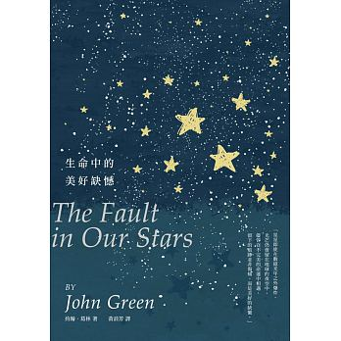 | 生命中的美好缺憾 (The Fault in Our Stars)  「星星即使在數億光年之外爆炸，光芒仍會留在地球的夜空中。儘管在不完美的命運中相遇，留下的痕跡並非傷痛，而是美好的缺憾。」海瑟是個平凡的女孩，雖然她罹患甲狀腺癌，而且已經進入末期。不過，醫學奇蹟縮小了腫瘤，賦予她更多時間思考。對她而言，她的生命就像一顆不定時炸彈，面對死亡，她只想走得輕巧，不想活在太多人的記憶裡，以免讓她愛的人受到傷害。奧古斯都是個開朗、自信的男孩，即使骨肉瘤害他失去半條腿，仍然肯定生命中簡單的喜悅。只是，他害怕被人遺忘，希望可以累積更多美好的回憶，並且永遠活在人們的記憶裡。
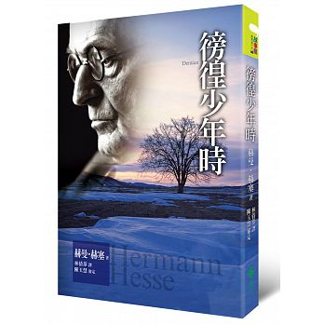 | 徬徨少年時  諾貝爾文學獎得主赫塞以抒情的筆調，描寫一個青年追求自我的心路歷程。自第一次世界大戰起，便像德國文學大家托瑪斯．曼所言，如「電擊般」影響了全世界無數的青少年，直到今天。青春的追尋，是不斷的遵循與背離，只為了走入最深的自我；選擇飛行，只因為不想變成人行道上的化石。作家楊照說:「和那眾多繁雜甚至叫不出書名的武俠小說，加在一起教會大家憑藉友誼充實取暖，再憑藉這溫暖化成的力量，忍受孤獨，持續勇敢地探索自我。」

書名、封面 | 內容簡介
 | 一次看懂自然科學  一頭華髮、睿智幽默的劉炯朗教學四十年，深受學生敬愛。年逾七十，面對知識總不失赤子之心，仍熱愛求知、不斷學習，自詡「深受西方影響的中國讀書人」。2005年，劉炯朗接下電台邀約，主持「我愛談天你愛笑」節目，深入淺出地為讀者介紹天文地理、文學歷史等領域的重要大事，將科學與人文巧妙結合，引發熱烈回響。透過個人的學思歷程，劉校長期勉年輕人：不要畫地自限，要有廣泛興趣。順從自己的喜好，培養專業以外的興趣，感受世界的美好。本書收錄二十六篇自然領域相關文章，用輕鬆詼諧的筆調帶領讀者一窺科學之美，包括：外星人根本不存在？或者只是我們沒看到？「追星族」們如何狂熱探尋科學真理之美？
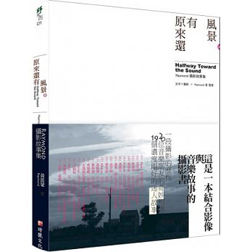 | 原來還有風景  收錄王銘裕、以莉‧高露、范宗沛、張智成、馬瑩姍、黃裕翔等20位音樂人，最令人感動的攝影故事。這是一本結合影像與音樂故事的攝影書，型男攝影師雷蒙(Raymond)與20位音樂朋友的奇妙相遇，交織出19個濃度剛好的迷人故事。這是雷蒙個人的音樂影像攝影書，像是一段沒有地圖的行程，他正走在途中，有幸能透過小小的視窗去品味別人生命中的喜樂哀愁。每一天，他都會想起和這些朋友們相關的種種記憶，在整理出書的過程，他發覺他們仍然在那裡，在他私人旅程的風景裡。當攝影碰上音樂、攝影師與音樂人交會，會產生如何絢麗的風景？
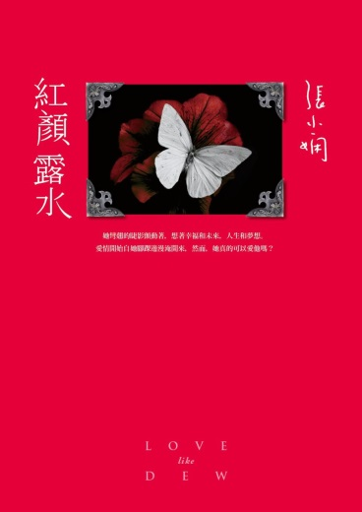 | 紅顏露水  她彎翹的睫影顫動著，想著幸福和未來，人生和夢想。愛情開始自她腳踝邊漫淹開來，然而，她真的可以愛他嗎？他的一隻手牢牢地握住她的手，彷彿是要這樣一直握到永遠似的。從來沒有一個男人這麼溫柔地用手裹住她的愛情。她那雙悲傷的大眼睛望著面前這個男人，他是那麼想讓她快樂，但她是不值得的！她是沒落的貴族、誤墮凡塵的天使，雖然有著出眾的氣質、如花的容顏，命運卻總愛在她的身上開玩笑。她的第一次戀愛還學不會付出，就失去了對方；她的第二次戀愛，付出得太多，卻只得到對方不完整的愛。 當她終於遇見徐承勳，這個長相俊秀、懷抱著夢想的天真大男孩，她以為，這次兩個人付出的感情終於可以畫上等號了，殊不知，那始終揮之不去、亦步亦趨的闇影，卻將為她的人生帶來最重一次的打擊。
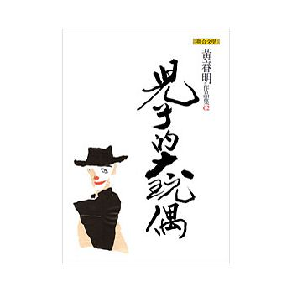 | 兒子的大玩偶  作者黃春明對土地的濃厚之情和對小人物的關照，使他在勾勒社會問題的面貌的同時，也讓筆下人物能在陷入命運困境時不忘展開笑容，讀之令人在感傷之餘仍不禁莞爾一笑。〈兒子的大玩偶〉裡的父親為了謀生裝扮成廣告人，回家後總是以這般打扮面對孩子，等到有天孩子看到父親的真面目時，竟認不得父親而大哭，父親拿粉準備裝扮的瞬間，彷彿為人生的荒謬與哀傷下了個黑色幽默的註腳。他亦有許多的作品披露台灣在美日兩國經濟殖民下的社會圖像，如〈蘋果的滋味〉裡受傷的工人阿發，在洋人餽贈的蘋果的滋味中，全然忘記自己失去了一條腿，失去自主謀生的資本，反而對咀嚼到洋人贈予的蘋果，並與西方文化沾上邊而雀躍不已，呈現其令人心酸的卑微。

